**PROYECTO DE LEY NÚMERO _______ 2024 CÁMARA**

**“POR MEDIO DE LA CUAL SE MODIFICA LA LEY 679 DE 2001, SE CREA DENTRO DEL FONDO PARA LA LUCHA CONTRA LA EXPLOTACIÓN DE NIÑAS, NIÑOS Y ADOLESCENTES, UNA SUB CUENTA ESPECIAL DENOMINADA “FONDO TERRITORIAL DE EMERGENCIA PARA LA LUCHA CONTRA LA EXPLOTACIÓN SEXUAL DE NIÑAS, NIÑOS Y ADOLESCENTES EN LOS DEPARTAMENTOS DE ANTIOQUIA, DISTRITO DE MEDELLÍN, BOLÍVAR, DISTRITO DE CARTAGENA DE INDIAS Y BOGOTÁ D.C”, Y SE DICTAN OTRAS DISPOSICIONES”.**

**El Congreso de la República**

**DECRETA:**

**CAPÍTULO I**

**Objeto y definiciones**

**Artículo 1°. Objeto.** La presente ley tiene objeto modificar la Ley 679 de 2001 y dictar otras disposiciones para reforzar la prevención y lucha contra la explotación sexual de niñas, niños y adolescentes en escenarios de turismo en el territorio nacional con especial énfasis en los Departamentos de Antioquia, Distrito de Medellín y municipios del Área Metropolitana, Bolívar, Distrito de Cartagena de Indias y Bogotá D.C.

**Artículo 2°. Modifíquese el artículo 23 de la Ley 679 de 2001 el cual quedará así:**

**Artículo 23. IMPUESTOS DE INGRESO Y SALIDA.** El extranjero, al momento **de ingresar** y de salir del territorio colombiano cada vez, cubrirá el valor correspondiente a un dólar de los Estados Unidos de América, o su equivalente en pesos colombianos, **con destino al Fondo para lucha contra la explotación sexual de niñas, niños y adolescentes de que habla el artículo 24 de esta ley para** la financiación de los planes y programas de prevención y lucha contra la explotación sexual y la pornografía con menores de edad.

**Artículo 3. Modifíquese el Artículo 24 de la Ley 679 de 20012 el cual quedará así:**

**Artículo 24.**FONDO **PARA LA LUCHA** CONTRA LA EXPLOTACIÓN SEXUAL **DE NIÑAS, NIÑOS Y ADOLESCENTES.** Créase la cuenta especial denominada Fondo contra la explotación sexual de menores, adscrita al Instituto Colombiano de Bienestar Familiar.

El objetivo principal del Fondo cuenta es proveer rentas destinadas a inversión social con el fin de garantizar la financiación de los planes y programas de prevención y lucha contra la explotación sexual y la pornografía con menores de edad y, más precisamente, con destino a los siguientes fines: construcción de hogares o albergues infantiles, programas de ayuda, orientación, rehabilitación y recuperación física y psicológica de menores de edad que han sido objeto de explotación sexual; financiación de programas de repatriación de colombianos que han sido objeto de explotación sexual, y financiación de mecanismos de difusión para la prevención de acciones delictivas en materia de tráfico de mujeres y niños.

Las fuentes específicas de los recursos destinados al fondo cuenta, serán las siguientes:

1. Los impuestos de ingreso y salida correspondientes a un dólar estadounidense o su equivalente en pesos colombianos señalados en el artículo 23 de la ley 679 de 2001.

2. Las partidas que se le asignen en el presupuesto nacional.

2. Los recursos provenientes de crédito interno y externo.

3. Las donaciones que reciba.

4. Los recursos de cooperación nacional o internacional.

**5. Los recursos que destinen los entes territoriales afectados por la explotación sexual de niñas, niños y adolescentes en contextos de turismo.**

6. Los demás que obtenga a cualquier título.

**Créase al interior del Fondo señalado en este artículo, una sub cuenta especial denominada FONDO TERRITORIAL DE EMERGENCIA PARA LA LUCHA CONTRA LA EXPLOTACIÓN SEXUAL DE NIÑAS, NIÑOS Y ADOLESCENTES EN LOS DEPARTAMENTOS DE ANTIOQUIA, DISTRITO DE MEDELLÍN Y MUNICIPIOS DEL ÁREA METROPOLITANA, BOLIVÁR Y DISTRITO DE CARTAGENA DE INDIAS, BOGOTÁ D.C.**

**El ICBF deberá adoptar políticas, planes y programas contra la explotación sexual de niñas, niños y adolescentes con enfoque territorial en las ciudades de Colombia afectadas por más altos índices de explotación sexual de niñas, niños y adolescentes en contextos turísticos y con especial énfasis en los Departamentos de Antioquia, Distrito de Medellín y municipios del Área Metropolitana, Bolívar y Distrito de Cartagena de Indias, Bogotá D.C.**

**Para este efecto, el ICBF coordinará con los Gobernadores y alcaldes de estos y otros distritos y/o sus delegados la ejecución de las políticas públicas para optimizar esfuerzos y recursos públicos.**

**PARÁGRAFO 1**. El Consejo Directivo del ICBF definirá cada año cuáles serán los gastos concretos con cargo al fondo tomando en cuenta las condiciones de inversión fijadas en la presente ley. Habrá siempre una apropiación dentro del presupuesto que se le asigne a ICBF para promover educación especial, que les presente nuevas alternativas vocacionales que los oriente hacia un trabajo digno, para los menores objeto de explotación o prácticas sexuales. También se incluirá una apropiación específica para investigar las causas y soluciones del tema que es objeto de la presente ley.

Las conclusiones de estas investigaciones servirán para definir los programas y proyectos que se ejecutarán en las siguientes vigencias fiscales.

**PARÁGRAFO 2**. El ordenador del gasto será el mismo ordenador del ICBF, no obstante, para efectos de lo dispuesto frente al **FONDO TERRITORIAL DE EMERGENCIA** **PARA LA LUCHA CONTRA LA EXPLOTACIÓN SEXUAL DE NIÑAS, NIÑOS Y ADOLESCENTES EN DEPARTAMENTOS DE ANTIOQUIA, DISTRITO DE MEDELLÍN Y MUNICIPIOS DEL ÁREA METROPOLITANA, BOLIVÁR Y DISTRITO DE CARTAGENA DE INDIAS, BOGOTÁ D.C.**

**Se conformará un Comité que realizará recomendaciones vinculantes, compuesto así:**

**El ordenador del gasto del ICBF o su delegado,**

**El Gobernador de Antioquia o su delegado,**

**El Alcalde de Medellín o su delegado,**

**El Gobernador de Bolívar o su delegado,**

**El Alcalde de Cartagena de Indias o su delegado**

**El Alcalde de Bogotá Distrito Capital o su delegado,**

**Dos Representantes de las ONG que tengan experiencia en materia de ESCNNA.**

**Un Representante de los cooperantes internacionales que adhiera al Fondo territorial contra la ESCNNA en Antioquia, Bolívar y Bogotá D.C.**

**PARÁGRAFO****3**.  [Subrogado por el art. 21, Ley 1336 de 2009](https://www.funcionpublica.gov.co/eva/gestornormativo/norma.php?i=36877#21). La administración financiera del fondo cuenta se hará a través de una entidad fiduciaria, vigilada por la Superintendencia Bancaria. El ICBF adelantará el proceso licitatorio y la celebración del contrato de encargo fiduciario.

**PARÁGRAFO 4**. **El Gobierno modificará las disposiciones reglamentarias** en lo relacionado con la composición, las funciones y responsabilidades de la Junta Directiva del ICBF y del ordenador del gasto en relación con el Fondo cuenta **y la sub cuenta especial Fondo territorial** **contra la explotación sexual de niñas, niños y adolescentes en los Departamentos de Antioquia, distrito de Medellín y municipios del área metropolitana, Bolívar y Distrito de Cartagena de indias y Bogotá D.C.**, **conforme a lo dispuesto en esta ley,** mientras que el control interno y fiscal deberá adelantarse de acuerdo con las normas constitucionales y legales vigentes.

**El Gobierno presentará a la Comisión de la Mujer del Congreso de la República un informe semestral detallado de los ingresos, políticas, planes y proyectos realizados con los recursos del Fondo para la Lucha contra la explotación de niñas, niños y adolescentes y de la sub cuenta creada por esta ley.**

**PARÁGRAFO 5**. Los recaudos a los que hacen referencia los artículos 22 y 23 de la presente ley, se destinarán específicamente a los fines previstos en este estatuto.

**Artículo 4. Vigencia y Derogatoria.** La presente ley rige a partir de su promulgación y deroga todas Las disposiciones que le sean contrarias.

De los honorables Congresistas,

**ANDRÉS FELIPE JIMÉNEZ VARGAS NICOLÁS ALBEIRO ECHEVERRY ALVARÁN**

Honorable Representante Honorable Senador

Partido Conservador Partido Conservador

**JULIANA ARAY FRANCO** **FERNANDO DAVID NIÑO MENDOZA**

Representante a la Cámara **H.R PARTIDO CONSERVADOR**  
Departamento de Bolívar

**ANDRES GUILLERMO MONTES CELEDÓN JUAN MANUEL CORTÉS DUEÑAS**

Representante a la Cámara Representante a la Cámara Por Santander   
Departamento de Bolívar

**EXPOSICIÓN DE MOTIVOS**

El presente proyecto de ley se basó en el Proyecto de Ley 334/2023 Cámara “**Por medio de la cual se crea el fondo de mitigación de la trata, el tráfico y la violencia sexual en niños, niñas y adolescentes en el distrito turístico y cultural de Cartagena de indias y se dictan otras disposiciones” – Cartagena protegida.”** Por considerar que el Departamento de Antioquia y en especial el Distrito de Medellín y los municipios del Área Metropolitana enfrentan problemáticas similares asociadas a la Explotación sexual y comercial de niñas, niños y adolescentes en escenarios de turismo muy similares a los que enfrenta el Distrito de Cartagena, y que por lo tanto requieren de soluciones similares.

En este sentido encontramos en el Proyecto de Ley 334 de 2023 Cámara del Honorable Senador [Enrique Cabrales Baquero](https://www.camara.gov.co/enrique-cabrales-baquero) para el Distrito de Cartagena, una idea y una contribución muy valiosa y necesaria para afrontar la Problemática de la explotación sexual y comercial de niñas, niños y adolescentes que queremos replicar a través de este Proyecto de Ley para para el Departamento de Antioquia en especial el Distrito de Medellín y los municipios del área metropolitana Y EL Distrito Capital de Bogotá los cuales presentan altos índices de ESCNNA y requieren atención urgente y coordinada de parte de las autoridades nacionales y locales.

El Ministerio de Comercio, Industria y Turismo, remitió un concepto con fecha 3 de mayo de 2024 sobre el Proyecto de Ley aquí mencionado, en el siguiente sentido:

*“De acuerdo al artículo 8° del proyecto de ley, los recursos del fondo van a provenir de:*

*Artículo 8°. Recursos del Fondo. El Fondo de Mitigación de la Trata, el Tráfico y la Violencia Sexual en Niños, Niñas y Adolescentes en el Distrito Turístico y Cultural de Cartagena de Indias se compondrá de recursos que provienen de las siguientes fuentes:a) De la Contribución para la Mitigación de la Trata, el Tráfico y la Violencia Sexual en Niños, Niñas y Adolescentes en el Distrito Turístico y Cultural de Cartagena de Indias, de la que trata el artículo 11 de esta ley;*

*b) De los recursos que el Distrito Turístico y Cultural de Cartagena de Indias y el Departamento de Bolívar dispongan para este fin;*

*c) De los recursos de la cooperación nacional o internacional no reembolsables entregados al Fondo;*

*d) De aportes a cualquier título de las entidades públicas y privadas y los demás recursos que obtenga o se le asignen a cualquier título;*

*e) De los aportes provenientes del Presupuesto General de la Nación;*

*f) De cualquier otro recurso de destinación específica dirigido al Fondo; y*

*g) De sus rendimientos financieros. Parágrafo: Todos los recursos a que se refiere el presente artículo constituyen ingresos del patrimonio autónomo y no les otorgarán a los aportantes la condición de fideicomitentes.*

*(Negrilla y subrayado fuera de texto)*

*Artículo 11. Contribución para la Mitigación de la Trata, el Tráfico y la Violencia Sexual en Niños, Niñas y Adolescentes en el Distrito Turístico y Cultural de Cartagena de Indias. Créese la Contribución para la Mitigación de la Trata, el Tráfico y la Violencia Sexual en Niños, Niñas y Adolescentes en el Distrito Turístico y Cultural de Cartagena de Indias que deberá ser pagada por turistas o visitantes extranjeros no residentes en Colombia. El Distrito de Cartagena de Indias, con el apoyo de los Ministerios de Hacienda y Crédito Público, Transporte, y Comercio, Industria y Turismo, implementará una plataforma transaccional de fácil acceso para los usuarios, con el fin de recaudar esta contribución. La plataforma deberá disponer de mecanismos digitales que permitan a las autoridades competentes efectuar la validación del pago.*

*(...)*

*(Negrilla y subrayado fuera de texto)*

*Comentario: Del artículo que antecede, desde el Ministerio de Comercio, Industria y Turismo consideramos imperativo tener en cuenta la contribución a la que se refiere el literal (a) del mismo, pues la contribución deberá ser pagada por turistas o visitantes extranjeros no residentes en Colombia; sin embargo al respeto se advierte la necesidad de replantear la pertinencia del literal a, en contraste con lo planteado en la Ley General de Turismo, con sus respectivas modificaciones y decretos reglamentarios, de tal modo que lo dispuesto no vaya en contravía a la disposición legal existente, teniendo en cuenta el manejo y/o énfasis que se le ha dado a las contribuciones parafiscales, pues si se analiza la contribución parafiscal con destino a la promoción y competitividad del turismo, observamos que el sujeto pasivo del mismo son los diferentes prestadores de servicios turísticos, mas no del usuario como tal. Esto quedo ratificado en ley 1101 de 2006, que modifica la Ley 300 de 1996, en su artículo 40, que reza:*

*ARTÍCULO 40. De la contribución parafiscal para el turismo. Modificado por el art. 1, Ley 1101 de 2006.*

*Créase una contribución parafiscal con destino a la promoción, sostenibilidad y competitividad del turismo. Esta contribución en ningún caso será trasladada al usuario.*

*El hecho generador de la contribución parafiscal para el turismo es la prestación de servicios turísticos o la realización de actividades por parte de los sujetos que se benefician dé la actividad turística según lo dispone el artículo 3 de la Ley 1101 de 2006.*

*El sujeto activo es el Fondo Nacional de Turismo y como tal recaudará la contribución.*

*El Ministerio de Comercio, Industria y Turismo podrá obtener el pago en favor del Fondo mediante cobro coactivo cuando fuere necesario. Para tal efecto tendrá facultad de jurisdicción coactiva.*

*(...)*

*(Negrilla y subrayado fuera de texto)*

*Por tal razón, desde esta cartera encontramos que, al establecerse dicha contribución, se podría estar generando un cargo adicional al turista, que podría contraer una repercusión que genere un impacto negativo, dado el incremento o la carga adicional que se le estaría imponiendo. Así las cosas, desde el Ministerio de Comercio, Industria y Turismo, de manera respetuosa nos permitimos sugerir revisar la pertinencia de generar un replanteamiento sobre la financiación del fondo respecto a este literal, teniendo en cuenta el establecimiento de otras fuentes de financiación diferentes, pues de acuerdo al artículo 8 del proyecto de Ley, los recursos provienen además de recursos del Distrito de Cartagena, del Departamento de Bolívar, de cooperación nacional o internacional y de aportes a cualquier título de las entidades públicas y privadas, entre otros; es decir que existirían otras fuentes de apoyo para cumplir con el objetivo del fondo.*

*Aunado a lo anterior, se debe tener presente que desde el sector turismo, ya se estaría realizando una contribución para fortalecer las políticas públicas de prevención para la erradicación del turismo asociado a prácticas sexuales con menores de edad, esto se encuentra sustentado en la Ley 679 de 2001 “por medio de la cual se expide un estatuto para prevenir y contrarrestar la explotación, la pornografía y el turismo sexual con menores, en desarrollo del artículo 44 de la Constitución”, teniendo en cuenta lo estipulado en el artículo 21, que data lo siguiente:*

*ARTÍCULO 21. FONDO DE PROMOCIÓN TURÍSTICA. Además de las funciones asignadas al Fondo de Promoción Turística creado por el artículo 42 de la Ley 300 de 1996, este tendrá por objeto financiar la ejecución de políticas de prevención y campañas para la erradicación del turismo asociado a prácticas sexuales con menores de edad, las cuales serán trazadas por el Ministerio de Desarrollo Económico en coordinación con el Instituto Colombiano de Bienestar Familiar. Un porcentaje de los recursos del Fondo de Promoción Turística provenientes de la partida presupuestal que anualmente destina el Gobierno Nacional y el monto total de las multas que imponga el Ministerio de Desarrollo a los prestadores de servicios turísticos, según lo establecido en esta ley y en el numeral 2o. del artículo 72 de la Ley 300 de 1996, se destinarán a este propósito. El Gobierno nacional reglamentará la materia. A las reuniones del Comité Directivo del Fondo será invitado el Director del Instituto Colombiano de Bienestar Familiar, cuando quiera que se discuta la destinación de los recursos a que alude el inciso anterior.*

*De acuerdo con lo expuesto anteriormente, desde el Ministerio de Comercio, Industria y Turismo respetuosamente nos permitimos sugerir que para el presente proyecto de Ley, se pueda revisar lo consignado en la Ley 679 de 2001, no solo por lo relacionado referente al fondo de promoción turística, sino también teniendo en cuenta las medidas que se tienen para prevenir y contrarrestar el turismo sexual, entre ellos los programas, las infracciones a los prestadores de servicios turísticos, entre otras. Esto, en contraste con lo estipulado en los artículos 14, 15, 16 y 17 del proyecto de ley, y en especial lo dicho en el artículo 18 del mismo, pues ya se establece como sanción en la Ley 679 de 2001, la suspensión y/o cancelación de la inscripción en el Registro Nacional de Turismo que implica la prohibición de ejercer la actividad turística.*

*Adicional a esto, sugerimos respetuosamente que las disposiciones enmarcadas en el impacto fiscal puedan ser consultadas con el Ministerio de Hacienda y Crédito Público como la entidad encargada de la administración pública en emitir conceptos sobre la materia de referencia.*

Así las cosas, consideramos necesario reformar la Ley 679 de 2001 en lo atinente a la creación de una sub cuenta Fondo territorial contra la Explotación sexual de niñas, niños y adolescentes en los Distritos de Medellín y Cartagena de Indias, los cuales presentan en Colombia índices alarmantes de explotación sexual de niñas, niños y adolescentes dentro del marco delo turismo, razón por las cual se requieren recursos urgentes para hacer frente a la emergencia que presentan estos territorios en esta materia.

**EXPLOTACIÓN SEXUAL COMERCIAL DE NIÑAS, NIÑOS Y ADOLESCENTES- ESCNNA**

De acuerdo con la Declaración de Estocolmo de 1996 fruto del Congreso Mundial contra Explotación Sexual Comercial de los Niños*, “La explotación sexual comercial de los niños es una violación fundamental de los derechos del niño. Esta comprende el abuso sexual por adultos y la remuneración en metálico o en especie al niño o niña y a una tercera persona o varias. El niño es tratado como un objeto sexual y una mercancía. La explotación sexual comercial de los niños constituye una forma de coerción y violencia contra los niños, que puede implicar el trabajo forzoso y formas contemporáneas de esclavitud”.*

En el Congreso, los representantes de 122 países entre ellos Colombia, de organizaciones no gubernamentales, la campaña End Child Prostitution in Asian Tourism (ECPAT), la UNICEF y otras agencias de las Naciones Unidas, así como otras organizaciones e individuos de todo el mundo, se comprometieron a establecer una asociación global contra la explotación sexual comercial de los niños.

*En la Declaración de Estocolmo “El Congreso Mundial, teniendo en cuenta la Convención sobre los Derechos del Niño, reitera su compromiso en favor de los derechos del niño y hace un llamamiento a todos los Estados en cooperación con las organizaciones nacionales e internacionales y la sociedad civil para:*

*Conceder una alta prioridad a la acción contra la explotación sexual comercial de los niños y asignar los recursos adecuados para este fin;*

*Promover una cooperación más sólida entre los Estados y todos los sectores sociales para prevenir la participación de los niños en el comercio sexual y reforzar el papel de la familia en la protección de los niños contra la explotación sexual comercial;*

*Promulgar el carácter delictivo de la explotación sexual comercial de los niños, así como otras formas de explotación sexual, y condenar y castigar a todos los delincuentes implicados, ya sean locales o extranjeros, a la vez que se garantiza que las víctimas infantiles de estas prácticas quedan exoneradas de toda culpa;*

*Examinar y Revisar allí donde sea oportuno, la legislación, las políticas, los programas y las prácticas vigentes con el fin de eliminar la explotación sexual comercial de los niños;*

*Aplicar la legislación, las políticas y los programas para proteger a los niños frente a la explotación sexual comercial y reforzar la comunicación y cooperación entre las autoridades encargadas de la aplicación de la ley; 3*

*Promover la adopción, implementación, y diseminación de leyes, políticas y programas con el apoyo de los mecanismos pertinentes a nivel local, nacional y regional contra la explotación sexual comercial de los niños;*

*Desarrollar e Implementar planes y programas integrales, que incluyan las diferencias de género, para prevenir la explotación sexual comercial de los niños, y proteger y asistir a las víctimas infantiles con el fin de facilitar su recuperación y reintegración dentro de la sociedad;*

*Crear un clima adecuado mediante la educación, la movilización social y las actividades de desarrollo para garantizar que los progenitores y otras personas legalmente responsables puedan cumplir sus derechos, obligaciones y responsabilidades para proteger a los niños frente a la explotación sexual y comercial;*

*Movilizar a los políticos y otros aliados relevantes, las comunidades nacionales e internacionales, comprendidas las organizaciones intergubernamentales y no gubernamentales, para ayudar a los países en la eliminación de la explotación sexual comercial de los niños; y*

*Resaltar el papel de la participación popular, comprendida la de los propios niños, en la prevención y eliminación de la explotación sexual comercial de los niños.*

Han transcurrido cerca de 19 años desde la adopción de la Declaración de Estocolmo del 96, y el problema de la ESCNNA no se ha reducido sino que por el contrario se ha agravado.

*La ONG International Humanium señala que “la Explotación Sexual Infantil y Adolescente es un fenómeno que se le atribuye a los factores socio-económicos y culturales, tales como: Educación, Salud, Recreación, falta de Recursos Económicos, entre otros, lo cual han sido un mal que se ha extendido a lo largo de nuestra cotidianidad, afectando y vulnerando los derechos y deberes de los niños, niñas y adolescentes a nivel mundial. Del mismo modo, la ONG internacional de apadrinamiento de niños comprometida a acabar con las violaciones de los Derechos del Niño, se afirma que en países tales como:*

*-Asia, existen más de un millón de niños son explotados sexualmente. -India es el país asiático más afectado, con al menos 400.000 niños como blanco de tal explotación.*

*-En Estados Unidos, más de 300.000 niños se ven afectados por algún trato sexual y abusivo.*

*-En Sudáfrica, cerca de 30.000 niños se involucran en la prostitución. (Humanium, 2012, P. 1) 8*

**No obstante, en América Latina según estudios realizados por el Instituto Interamericano del Niño afirman que: En investigaciones de organismos no gubernamentales han apuntado que cerca de un 65% de los niños que se encuentran en situación de calle en las capitales de los países de América Latina se envuelven, de un modo u otro, en la explotación sexual. De estos, el 15% sobreviven de lo que obtienen por prostituirse y el 50% se ha involucrado de alguna forma en la prostitución, aunque no de manera sistemática. (IIN, 2003, P. 3)**

*Colombia no es un país exento a esta problemática, mediante una investigación realizada por la revista Semana con información suministrada por la UNICEF, se estima que: Hay 18.000.000 de menores de edad, de los cuales aproximadamente 35 mil niños y niñas están vinculados a la explotación sexual. Según el mismo estudio, la edad en que se induce a la actividad se ha reducido incluso por debajo de los 10 años. (Semana, 2007, P. 1)”[1]* (negrilla y subrayado fuera de texto).

**LA ESCNNA EN EL DISTRITO DE MEDELLÍN**

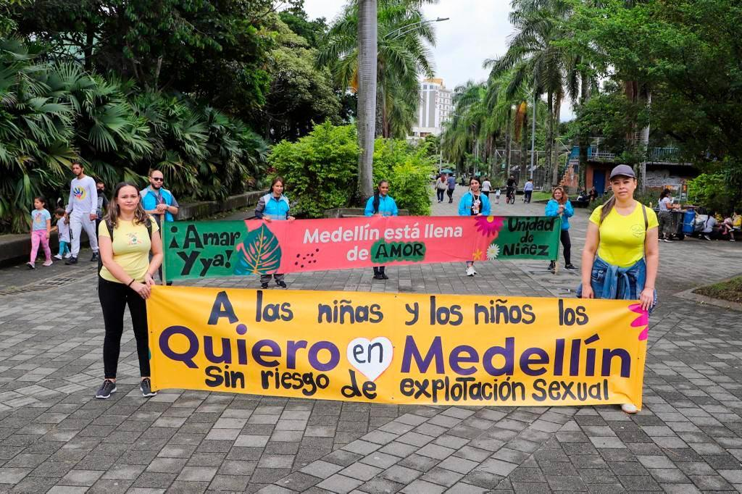

**Fuente:** Foto-Alcaldía de Medellín

<https://www.medellin.gov.co/es/sala-de-prensa/noticias/medellin-ha-impactado-a-mas-de-3-400-personas-en-la-lucha-contra-la-explotacion-sexual-y-comercial-de-menores-de-edad/>

De acuerdo con el Informe Final ***“Explotación sexual comercial de niños, niñas y adolescentes asociada al turismo en Medellín: el caso de la zona céntrica de El Poblado, 2016”[2]*** *“La Explotación sexual comercial de niños, niñas y adolescentes (ESCNNA) es una grave violación a los derechos a la integridad física y psicológica, la salud, educación, recreación, libertad y al conjunto de los derechos sexuales y reproductivos, entre otros. A su vez, este fenómeno tiene una estrecha relación con problemáticas como la dependencia a sustancias psicoactivas y alcohol, embarazos a temprana edad, enfermedades de transmisión sexual y la deserción escolar. Este fenómeno es entendido como uno de los más invisibilizados y complejos de todos los asociados a la seguridad en Medellín[3] .*

*Asimismo, se constituye en un delito de mucha atención porque sus víctimas – niños, niñas y adolescentes–, conforman una población que es reconocida como sujeto de especial protección dentro del Bloque de Constitucionalidad, debiendo contar con prevalencia en la garantía de sus derechos, por parte del Estado y la sociedad civil en su conjunto. En cuanto a la conceptualización de la ESCNNA, se encuentra que, tanto el término como su definición, han constituido motivo de debate. En un primer momento, fue objeto de discusión que se limitara este fenómeno a la existencia del intercambio de dinero y provecho económico.*

*De ahí surge, que se entienda a la ESCNNA como la comercialización de actividades sexuales con una persona entre los 0 y 17 años, a cambio de dinero, bienes, servicios o cualquier tipo de remuneración, ya sea para el niño, niña o adolescente (NNA) o para un tercero. Sin embargo, en la actualidad organismos internacionales, como la Organización de las Naciones Unidas (ONU), han liderado una nueva discusión y proponen que el concepto incluya aquellas situaciones de abuso sexual en las que haya un intercambio, pero que no se limite su existencia a esta condición de canje.*

*Es así como dicha institución, en su más reciente glosario de términos relacionados con el abuso y la explotación sexual, entiende a esta última como: "Cualquier abuso o intento de abuso de una posición de vulnerabilidad, desequilibrio de poder o confianza, con fines sexuales. Incluyendo pero no limitado a ganancias económicas, sociales o políticas producto de la explotación sexual de otra persona" (ONU, 2016, p. 6). Tal definición también trae consigo una modificación en la forma de llamar la problemática, puesto que con ella desaparecería la palabra “comercial” de su nombre, quedando solo como explotación sexual de NNA. Esta discusión continúa abierta y plantea una cuestión estructural, sobre la diferencia que hay entre la explotación sexual y otras modalidades de violencias sexuales, ya que la forma en la que ha evolucionado el debate hace cada vez más tenue esta disimilitud. No obstante, tanto social como jurídicamente, hay un punto sobre el que sí se ha logrado un consenso y es aquel que plantea que la voluntariedad del menor a favor del intercambio, no exime en ningún momento de responsabilidad a los distintos tipos de agresores; pues lo que se pretende al entender esta problemática es brindar una protección reforzada a los NNA –incluso de sí mismos–, con el fin de salvaguardar sus derechos fundamentales y su dignidad humana.*

*Por otro lado, esta problemática funciona como una cadena delictiva y en su desarrollo presenta varios tipos de victimarios[4] : - Explotador-inductor. Se trata de aquella persona que con el ánimo de lucrarse o satisfacer los deseos de otro, induce a un NNA a ingresar como mercancía al mundo de la explotación sexual. - Explotador-cliente. Es la persona que contrata servicios sexuales con NNA. - Explotador-proxeneta. Es quien organiza, facilita o participa de cualquier forma en el establecimiento de la relación entre el explotador-cliente y el NNA, con el fin que entre ambos se lleven a cabo actos sexuales. - Explotador-beneficiario. Es quien posee un negocio –legal o ilegal– y no tiene una relación directa en la cadena de producción de la explotación sexual de niños, niñas y adolescentes, pero permite la existencia de la misma con el propósito de obtener mayor rentabilidad económica para su negocio. Asimismo, la ESCNNA se puede materializar en distintas modalidades4 que suelen estar interrelacionadas y no son excluyentes entre sí: - Explotación de NNA en la prostitución. - Explotación de NNA en la pornografía. - Explotación de NNA en el turismo con fines sexuales. - Trata de NNA con fines sexuales. - Explotación sexual de NNA por parte de grupos armados.*

*Asimismo, la ESCNNA se puede materializar en distintas modalidades[5] que suelen estar interrelacionadas y no son excluyentes entre sí: - Explotación de NNA en la prostitución. - Explotación de NNA en la pornografía. - Explotación de NNA en el turismo con fines sexuales. - Trata de NNA con fines sexuales. - Explotación sexual de NNA por parte de grupos armados.*

*Matrimonio servil con un NNA. Justamente, los resultados de la investigación que se expondrán a continuación realizan un acercamiento, a partir de una visión que combina los enfoques de renta criminal y derechos humanos, a una de estas modalidades: la explotación de NNA en el turismo con fines sexuales. Esta indagación, de tipo exploratorio y de carácter interpretativo/descriptivo, tuvo una duración de ocho meses y contó con las siguientes técnicas de investigación:*

*Tabla 1. Técnicas de investigación aplicadas para el desarrollo de la investigación*

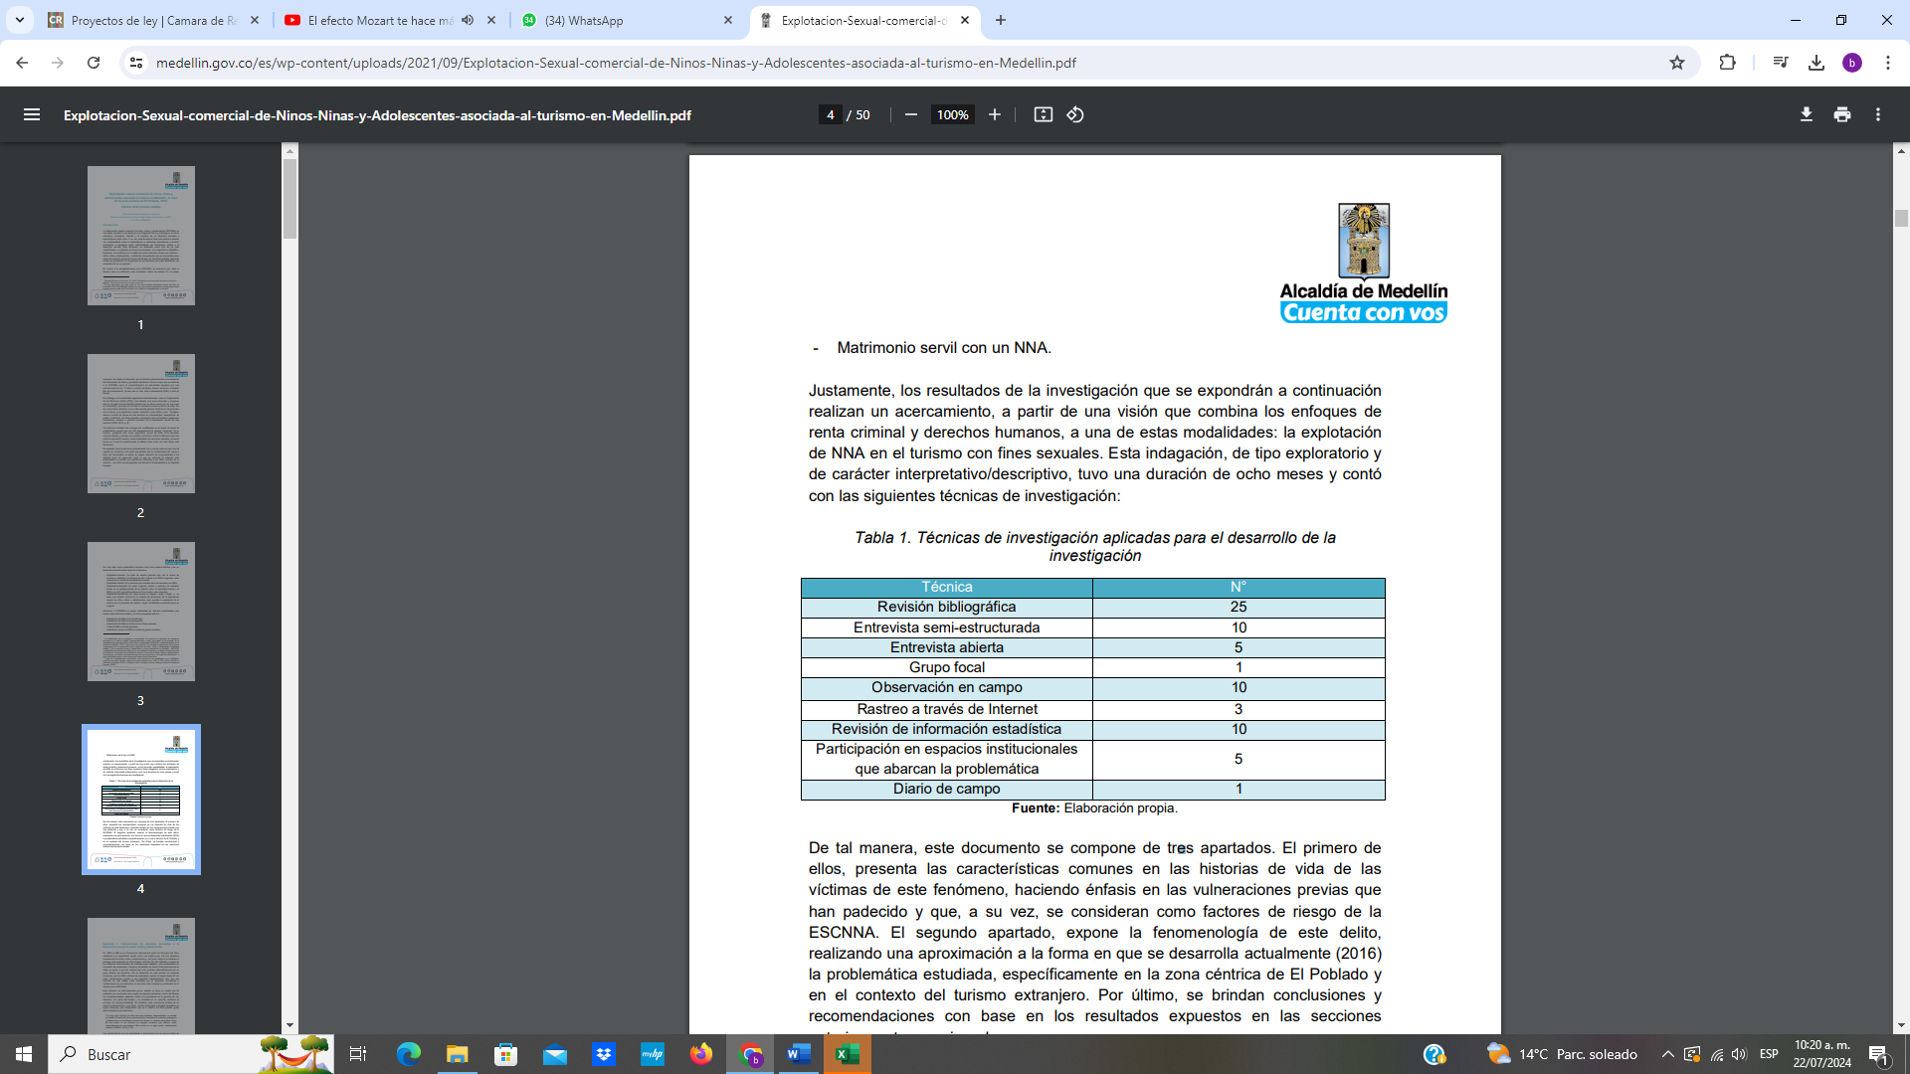

*De tal manera, este documento se compone de tres apartados. El primero de ellos, presenta las características comunes en las historias de vida de las víctimas de este fenómeno, haciendo énfasis en las vulneraciones previas que han padecido y que, a su vez, se consideran como factores de riesgo de la ESCNNA. El segundo apartado, expone la fenomenología de este delito, realizando una aproximación a la forma en que se desarrolla actualmente (2016) la problemática estudiada, específicamente en la zona céntrica de El Poblado y en el contexto del turismo extranjero. Por último, se brindan conclusiones y recomendaciones con base en los resultados expuestos en las secciones anteriormente mencionadas.*

*Apartado 1. Vulneraciones de derechos asociadas a la Explotación sexual de niños, niñas y adolescentes En 1989, la ONU en su Convención Internacional sobre los Derechos del Niño, estableció a la explotación sexual como una práctica que viola los derechos humanos de los niños, niñas y adolescentes y, por tanto, obligó a los Estados a proteger esta población de dicho flagelo (Artículo 34). No obstante, a pesar de los esfuerzos institucionales de ciudades como Medellín, esta problemática no ha podido ser erradicada y tampoco ha perdido su fuerza.*

*Esta permanencia se debe, en parte, a que las víctimas han sido privadas sistemáticamente de un goce efectivo de derechos. Con el desarrollo de esta sección se pretende evidenciar que los NNA víctimas de explotación sexual no llegan hasta allí sin otras vulneraciones previas a sus garantías fundamentales, sino que sus historias de vida suelen estar marcadas por la amenaza, vulneración o inobservancia de sus derechos, lo que hace más complejo su protección de la dinámica de la ESCNNA. Esta situación es particularmente grave, cuando se tiene en cuenta que tal población es reconocida como sujeto de especial protección dentro del Bloque de Constitucionalidad, debiendo contar con prevalencia en la garantía de sus derechos, por parte del Estado y la sociedad en su conjunto conforme al principio de corresponsabilidad.*

*No obstante, esta prevalencia jurídica es un asunto contemporáneo y, por tanto, existen andamiajes culturales heredados de siglos anteriores que obstaculizan que en lo fáctico los NNA puedan gozar efectivamente de sus derechos. A lo largo de la historia los niños han sido olvidados, desacreditados, no tenidos en cuenta. El hecho de tomar conciencia de la necesidad de cuidarlos, protegerlos y tratarlos bien no se extiende mucho en el tiempo, si miramos hacia atrás. Dicho de otro modo: el ser humano no siempre consideró que debiera cuidar adecuadamente de su progenie. Este hecho es, en algún punto, relativamente moderno (UNICEF, 2015, p. 12).*

*Las características que se presentarán a continuación son las que se hallan de manera predominante en los perfiles de las víctimas de ESCNNA, lo que no busca limitar la causalidad del fenómeno a la existencia de estas; sin embargo,* *sí se les consideran condiciones importantes para su aparición y permanencia. Es necesario revisar aspectos relacionados con las historias de vida de las víctimas, pues estas son las que determinan lo que los NNA y su entorno perciben como prácticas, derechos y oportunidades apropiados; lo que a su vez influye en las realidades que estos experimentan. Es así como el estudio de las vulneraciones (factores de riesgo) asociadas a la problemática estudiada, permite aportar para su entendimiento retrospectivo, prevención estratégica y atención efectiva. Violencia intrafamiliar La violencia intrafamiliar es una de las problemáticas que más menoscaban la garantía de derechos, pues esta se lleva a cabo dentro del que se considera el grupo básico de apoyo y protección de cualquier individuo: la familia.*

*Por esta razón, en el numeral 1 del Artículo 19 de la Convención sobre los Derechos del Niño, se establece la obligatoriedad estatal de proteger a los NNA de cualquier tipo de violencia intrafamiliar: Los Estados Partes adoptarán todas las medidas legislativas, administrativas, sociales y educativas apropiadas para proteger al niño contra toda forma de perjuicio o abuso físico o mental, descuido o trato negligente, malos tratos o explotación, incluido el abuso sexual, mientras el niño se encuentre bajo la custodia de los padres, de un representante legal o de cualquier otra persona que lo tenga a su cargo (ONU, 1989). No obstante, este fenómeno sigue presentando elevadas cifras de ocurrencia. En Medellín, durante 2016, las comisarías de familia atendieron 7.734 casos por violencia intrafamiliar. Durante este período, las mujeres constituyeron el 75% del total de víctimas, mientras que los hombres fueron el 25% restante. De igual forma, hubo 2.796 casos reportados que tuvieron como víctimas a NNA entre los 0 y 17 años, lo que corresponde al 36% de los registros. Ver Gráfico 1 a continuación. Gráfico 1. Casos de violencia intrafamiliar registrados en comisarías de familia, según sexo y rango de edad de la víctima entre 0 a 17 años. Medellín, 2016.*

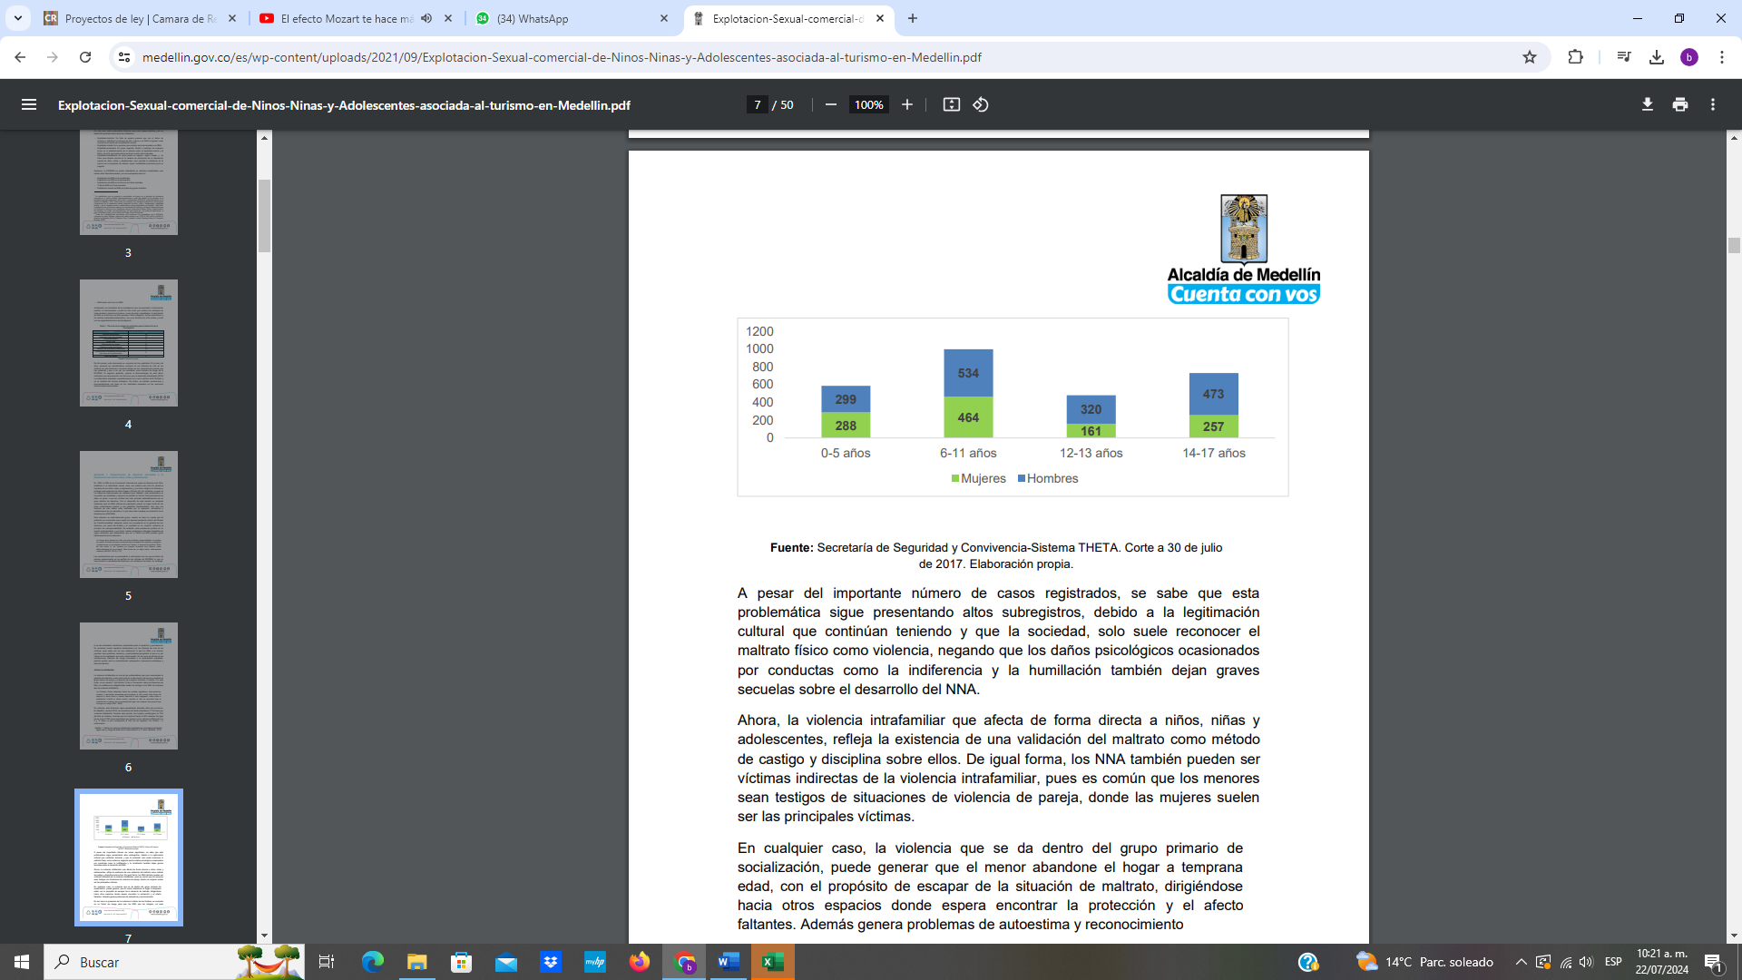

A pesar del importante número de casos registrados, se sabe que esta problemática sigue presentando altos subregistros, debido a la legitimación cultural que continúan teniendo y que la sociedad, solo suele reconocer el maltrato físico como violencia, negando que los daños psicológicos ocasionados por conductas como la indiferencia y la humillación también dejan graves secuelas sobre el desarrollo del NNA. Ahora, la violencia intrafamiliar que afecta de forma directa a niños, niñas y adolescentes, refleja la existencia de una validación del maltrato como método de castigo y disciplina sobre ellos. De igual forma, los NNA también pueden ser víctimas indirectas de la violencia intrafamiliar, pues es común que los menores sean testigos de situaciones de violencia de pareja, donde las mujeres suelen ser las principales víctimas.

En cualquier caso, la violencia que se da dentro del grupo primario de socialización, puede generar que el menor abandone el hogar a temprana edad, con el propósito de escapar de la situación de maltrato, dirigiéndose hacia otros espacios donde espera encontrar la protección y el afecto faltantes. Además genera problemas de autoestima y reconocimiento Es así como la presencia de la violencia al interior de las familias, se convierte en un factor de riesgo para que los NNA que las integran, se vean posteriormente inmersos en más situaciones de vulneración de sus derechos. Como ya se ha mencionado, la explotación sexual es uno de estos escenarios; pero también están otras problemáticas como el reclutamiento por parte de grupos delincuenciales organizados y vivir en situación de/en calle. Estos últimos dos fenómenos nombrados, tienen, a su vez, una estrecha relación con la ESCNNA y su aparición. Violencias sexuales Durante el 2016, se registraron 1.642 denuncias por violencias sexuales en la ciudad. De este total, las mujeres figuraron como las principales afectadas, representando el 88% del total de casos registrados; mientras que los hombres constituyeron el otro 12%. Asimismo, la participación como víctimas de los NNA es mayoritaria, el 76% del total de hechos denunciados, los tienen como víctimas de esta serie de delitos que flagela sus derechos fundamentales. Ver Gráfico 2 a continuación.[6]

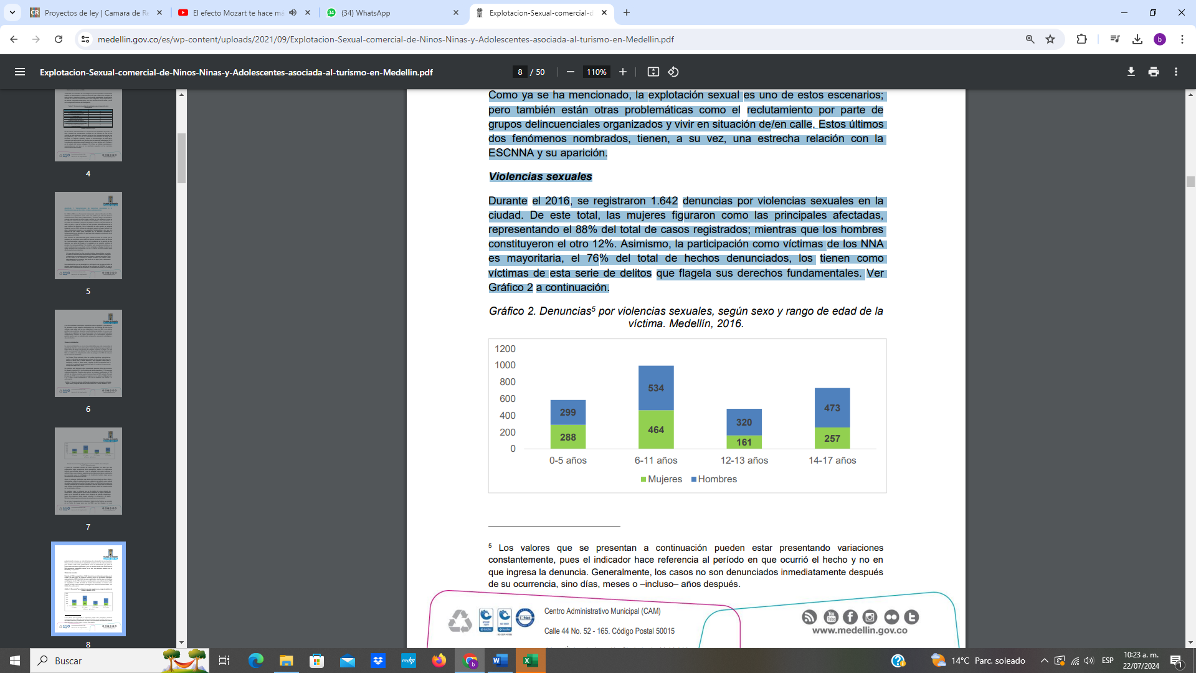

Fuente: CAIVAS- Fiscalía General de la Nación. Consultado el 24 de julio de 2017. Elaboración propia de los autores informe aquí citado.

El abuso sexual infantil es una violación a la dignidad humana que suele ser cometida por el entorno más próximo a la víctima, es decir, por integrantes de la familia o por personas adultas cercanas a esta. En un estudio realizado por el Fondo de las Naciones Unidas para la Infancia (UNICEF) sobre abuso sexual contra niños y adolescentes, identifica los indicadores psicológicos de esta problemática y encuentra a la explotación sexual como un síntoma de esta violencia, sobre todo cuando el abuso se da en el contexto familiar. La promiscuidad y la prostitución pueden estar más asociados al as [abuso sexual] que a otras formas de violencia […], por cuanto se relacionan con una forma de socialización familiar en la que la sexualidad se caracteriza por una falta de barreras interpersonales. […] En muchos casos estos niños y niñas tienen antecedentes de as [abuso sexual] intrafamiliar (UNICEF, 2015, p. 80). Esta investigación anteriormente citada, resalta esta estrecha relación entre el abuso sexual y la ESCNNA: En muchas ocasiones niños, niñas y adolescentes son víctimas de más de una forma de violencia, ya sea en simultáneo o secuencialmente.

Muchas niñas y adolescentes víctimas de explotación sexual con fines comerciales han sido previamente víctimas de asi [abuso sexual infantil] en el contexto de sus relaciones familiares, o han sido entregadas por miembros de la familia a redes de explotación. A la vez, el haber sido víctima de alguna forma de malos tratos constituye un factor de riesgo para una nueva victimización a manos de otras personas (UNICEF, 2015, p. 23). En consecuencia, el abuso sexual a temprana edad no solo aumenta las probabilidades de vivir nuevas situaciones de abuso, sino que puede conducir a que se ingrese a una situación de ESCNNA, lo que implica un agravamiento de la violación a los derechos a la libertad, integridad y formación sexuales. De igual forma, el abuso sexual es un factor de riesgo para la posterior aparición de otras vulneraciones a los NNA como el consumo de sustancias psicoactivas, embarazos a temprana edad, enfermedades de transmisión sexual, depresiones severas y el suicidio.

**Embarazo infantil y adolescente[7]**

El embarazo a temprana edad es un fenómeno multicausal, que obstaculiza a las niñas y adolescentes para que desarrollen todas sus capacidades y superen situaciones de pobreza, exclusión y dependencia. De acuerdo al CONPES 147 de 2012, el embarazo infantil y adolescente es considerado como una problemática de salud pública y de alto impacto social: Dadas las implicaciones en el desarrollo y en la calidad de vida de los adolescentes, de sus familias y de las sociedades, la ocurrencia de embarazos a temprana edad ha sido considerada, a partir de la década de los setenta, una problemática social y de salud pública necesaria de ser intervenida a fin de procurar un mejor desarrollo individual, una mejor calidad de vida y mejores índices de desarrollo (Departamento Nacional de Planeación, 2012, p. 4).

Medellín es un territorio que no es ajeno a esta situación. En el 2016, se presentaron 277 embarazos en niñas de 10 a 14 años y 5.840 donde se vieron involucradas adolescentes entre los 15 y 19 años. Tales cifras representan el 0.9% y 18.1% respectivamente, del total de embarazos que ocurrieron en la ciudad. En un informe publicado en 2013 por el Fondo de Población de las Naciones Unidas (UNFPA), se reseñan las causas subyacentes al embarazo infantil y adolescente, entre ellas figuran el matrimonio infantil y las diversas violencias sexuales (p. v). La relación de causalidad entre la maternidad a temprana edad y la explotación sexual es de doble vía, es decir, el embarazo puede ser una de las vulneraciones que limiten las oportunidades de las niñas y adolescentes y las introduzcan a la situación de ESCNNA; no obstante, también es factible que la ausencia de prácticas sexuales seguras, conlleven a una niña o adolescente a quedar embarazada en el contexto de la explotación.

De acuerdo a una investigación realizada en Medellín por la Corporación Espacios de Mujer, el 71% de las menores de edad que se encuentran en situación de explotación sexual no utilizan condón (Tirifó, 2003, p. 100). Tal conducta no solo aumenta el riesgo de embarazos no planeados sino del contagio de infecciones de transmisión sexual, problemática donde la población entre los 15 y 24 años es la más afectada (UNFPA, 2013, p. 21). Dependencia a sustancias psicoactivas En el Artículo 33 de la Convención sobre los derechos del niño, se fija la responsabilidad estatal de salvaguardar a los NNA del consumo de estupefacientes y de su utilización en el tráfico de los mismos: Los Estados Partes adoptarán todas las medidas apropiadas, incluidas medidas legislativas, administrativas, sociales y educacionales, para proteger a los niños contra el uso ilícito de los estupefacientes y sustancias sicotrópicas enumeradas en los tratados internacionales pertinentes, y para impedir que se utilice a niños en la producción y el tráfico ilícitos de esas sustancias (ONU, 1989).

La protección de los menores de edad frente al consumo es fundamental porque las sustancias psicoactivas pueden tener graves consecuencias para su integridad física, mental y social. De igual forma, cuando el consumo pasa a convertirse en una adicción, el NNA se vuelve más susceptible a que se cometan contra él actos violatorios de otros derechos fundamentales como la libertad y la vida. Este escenario puede concretarse en una situación de explotación sexual, pues, como ya se ha mencionado, explotadores-clientes y explotadores-proxenetas incentivan a los NNA al consumo, con el fin de que estos sean más manipulables y cuenten con menos capacidades personales para escapar de la ESCNNA. Según un funcionario que ha trabajado por varios años con este tipo de víctimas “el consumo atrapa a las niñas y adolescentes, el 90% de quienes son explotadas sexualmente ya son consumidoras dependientes” (Entrevista 1, 2016). Por otro lado, cuando un NNA presenta una dependencia a un psicoactivo, es más vulnerable a terminar siendo utilizado por un grupo delincuencial organizado para el tráfico de estupefacientes, esto como forma de pago del material que le proveen. Dicha situación se presenta de forma más frecuente en el caso de las víctimas de explotación sexual, pues, como se evidenciará a lo largo de este texto, hay una estrecha relación entre los mercados sexual y de drogas. Por esta razón, la utilización en el tráfico de sustancias ilícitas es un factor más que agrava la condición de violación de los derechos de los NNA.

Inequidades de género En un mundo en el que históricamente las condiciones sociales, políticas y económicas son más desfavorables para las mujeres que para los hombres, no es extraño que existan unas violaciones a los derechos humanos específicas para el sexo femenino, más aún cuando se presentan en el campo de la sexualidad. Pues, según Kathleen Barry, la sexualidad de las mujeres es el nuevo territorio para su marginación, siendo la sexualización del cuerpo femenino una condición transversal de subyugación, que se articula con instituciones opresoras tradicionales como el matrimonio y la familia: La dominación privatizada, cuando el patriarcado crece en torno al matrimonio y la familia, ha perdido su fuerza porque un gran número de mujeres ha accedido a la esfera pública y ha podido ejercer su independencia económica. […] El poder patriarcal no pierde su fuerza bajo cambios de condiciones estructurales y económicas. Más bien, recompone la opresión y dirige la explotación con más precisión. […] El cuerpo se ha convertido en el terreno de la dominación, pero no lo ha hecho reemplazando al matrimonio o a la familia como lugares de opresión patriarcal, sino operando como un terreno que cubre todas las otras condiciones (Barry, 2005, p. 199).

Por ende, aunque las mujeres han ganado espacios y garantías en lo social y político, esto no ha representado la desaparición de los modelos de subyugación que operan contra ellas. Al contrario, estas instituciones de dominación se han acomodado a las luchas por la equidad de género y han aprovechado el discurso de liberación propio de la reivindicación de los derechos sexuales y reproductivos, con el propósito de camuflar, bajo el reclamo de libertad, algunas formas de mantener la desigualdad. Un ejemplo básico de esto es la manera en que el sexo femenino hace parte de la industria de la publicidad; sin embargo, hay otros fenómenos, como la ESCNNA, que también son parte de la sexualización de las niñas y las adolescentes y que dan lugar a graves violaciones a los derechos humanos.

Particularmente, de los 990 casos de ESCNNA que ocurrieron en Medellín durante 2012 y 2016 (hasta el 30 de noviembre) y que fueron atendidos por el Proyecto Crecer con Dignidad[8] , el 72% tuvo como víctimas a niñas y adolescentes de sexo femenino; mientras que el otro 28% correspondió a niños y adolescentes varones. De esta manera, las mujeres son las principales afectadas tanto de esta como de la mayoría de vulneraciones a derechos fundamentales anteriormente analizadas. No obstante, esta discriminación específica no solo vulnera los derechos de la población que nace bajo este sexo, sino también de aquellas personas que se identifican en lo femenino. Es así como las mujeres trans son víctimas de un alto grado de marginación, que las lleva a recluirse en la explotación sexual. Según profesionales en territorio del proyecto Crecer con Dignidad, las niñas y adolescentes trans son atraídas por los explotadores-proxenetas con el suministro de los medicamentos hormonales necesarios para la transición del género masculino al femenino (Grupo focal, 2016).

Las barreras culturales y económicas que la sociedad ha impuesto sobre la población trans han llevado a que la prostitución se constituya en un espacio que, si bien suele ser un lugar de marginación y vulneración, también se convierte en la única salida para escapar de otros ámbitos donde hay un rechazo violento a su identidad de género. Esta situación conlleva a que estas personas sean altamente propensas a terminar en redes de trata de personas y explotación sexual. De esta manera, una encuesta sobre los factores de riesgo asociados a la trata de personas con fines sexuales en la Comuna 4-Aranjuez (Medellin), encontró que el 70% de la población joven que se identificó como LGBTI (8% del total de la muestra), afirmó haber recibido ofertas para ingresar a situaciones que se consideran de alto riesgo como trabajar por fuera de la ciudad sin contarle previamente a su familia[9] o ejercer directamente la prostitución (Alcaldía de Medellín, 2015, p. 49).

Este porcentaje fue por mucho el más alto de todos los grupos poblacionales encuestados, lo que denota el alto riesgo de victimización que tienen las personas con orientaciones sexuales e identidades de género diversas. Transferencia de vulneraciones de generación en generación Como último elemento de este apartado, es importante señalar que, en el caso de la ESCNNA, es común que las abuelas, madres y tías de las víctimas estén o hayan estado inmersas en el mundo de la prostitución. Esto no intenta señalar que los oficios se heredan, sino que más bien, hay una transferencia de la marginación. Aunque el ejercicio de la prostitución es una actividad válida y legal en Colombia, no puede desconocerse que ha relegado a la exclusión a muchas de las mujeres que participan en ella. Como lo señala Tirifó (2003): La estigmatización que sigue afectando a estas mujeres [en ejercicio de prostitución] y la falta de un cuadro legislativo que permita a personas implicadas tutelarse, hacen que tales actividades se conviertan en espacios de explotación y, a veces, pesadas violaciones de los derechos humanos (p. 42).

Más delicado es aún este punto, si se tiene en cuenta que muchas de las mujeres que se encuentran hoy ejerciendo la prostitución en la ciudad, iniciaron cuando eran menores de edad; es decir, fueron víctimas de ESCNNA antes de convertirse para la sociedad en mujeres en ejercicio de prostitución. No obstante, no sólo hay una transferencia del contexto de la explotación sexual, sino que las historias de vida de las víctimas de ESCNNA se encuentran marcadas por lo que se denomina el círculo del no goce efectivo de derechos. Es decir, además que las vulneraciones a los derechos suelen ser sistemáticas en sus existencias, se halla que también son transmitidas de generación en generación. Al menos uno de los progenitores, ha sido víctima de múltiples violaciones a sus derechos fundamentales (como las anteriormente analizadas), lo que no permite que estos desarrollen de forma plena sus capacidades físicas, mentales y emocionales; por tanto, se ven limitados para proteger a sus hijos y garantizar que estos gocen de una existencia en el marco de la dignidad humana.

***“El turismo sin control como facilitador de la explotación sexual infantil***

*El crecimiento exponencial en el sector turístico de la ciudad de****Medellín****ha sido tan significativo que ha generado la necesidad de establecer una****Secretaría de Turismo y Entretenimiento****. Su misión es impulsar y posicionar la ciudad como un destino turístico de primer nivel. En el año****2023****la ciudad recibió cerca de****1.5 millones de turistas****, una cifra histórica que la posicionó como uno de los****50****mejores lugares del mundo para visitar según la****Revista Time****. Asimismo, se proyecta que este año haya un aumento del****57%****en las llegadas de turistas internacionales en comparación con el mismo periodo de****2023****, según el****Consejo Mundial de Viajes y Turismo****.*

*Durante el primer trimestre de****2024****, según información del****Sistema de Inteligencia Turística (SIT) y Migración Colombia****, se ha registrado la llegada de un total de****220.947****extranjeros a través del punto migratorio del****Aeropuerto José María Córdova****, provenientes sobre todo de****Estados Unidos****,****México****y****Panamá****. El****88%****de estos turistas visitaron la ciudad por vacaciones, recreación y ocio, seguido de negocios y/o trabajo. Sin embargo, este constante flujo turístico, sumado al ambiente clandestino que puede caracterizar ciertos lugares, crea escenarios propicios para la explotación sexual infantil. En lugares como el****Parque Lleras****de****El Poblado****, caracterizado por su vida nocturna y de entretenimiento, se pueden encontrar prácticas ilegales como la oferta y demanda de servicios sexuales de menores de edad.*

*Recientemente, la ciudad se vio sacudida por varios casos de explotación sexual infantil que han salido a la luz, siendo divulgados por diferentes medios de comunicación como****El País****,****El Colombiano****,****El Tiempo****y****BBC****. Uno de los más impactantes fue la revelación de conversaciones en redes sociales entre un presunto pederasta estadounidense y una intermediaria local, acordando un****encuentro sexual con una menor de 12 años****. Lo sorprendente es que****este individuo había visitado Medellín 45 veces en los últimos dos años****, sin levantar sospechas.  En esta lógica, ¿hace algún análisis****Migración Colombia****de esas frecuentes visitas? ¿Cuál es su protocolo de seguimiento a las visitas recurrentes? Estos interrogantes señalan la necesidad de implementar****cambios en el control de ingreso de turistas a la ciudad****, recomienda la socióloga****Giraldo****.*

*Aunque****Medellín****ha sido reconocida como uno de los****50****mejores lugares del mundo para visitar en****2023****por la****Revista Time****,****esta problemática no está sólo ligada al auge turístico de la ciudad en los últimos años****. Sin embargo, la falta de control sobre los turistas facilita la demanda de la explotación sexual de niños, niñas y adolescentes. Según****José Alejandro Jaramillo****, actual secretario de la****Secretaría de Turismo y Entretenimiento****de****Medellín****, “no ligamos el turismo con explotación sexual, el turismo sexual no existe, no existe porque el sexo no es un producto turístico. En ese sentido, se debe educar desde los términos”.*

*Son diversos los factores que marcan la tolerancia de ciertas problemáticas, el****factor socieconómico es el atenuante a la aceptación y normalización de este tipo de violencia sexual****que afecta la dignidad y calidad de vida de la niñez y adolescencia de la ciudad. Al respecto la socióloga****Giraldo****, "gran parte de la población afectada por esta situación está compuesta por niños, niñas y adolescentes que, junto con sus familias, enfrentan condiciones socioeconómicas difíciles".*

*Según el informe de la****Mesa contra la ESCNNA Medellín****, desde el****2012****se ha tenido un aumento sostenido frente a la explotación sexual de niños, niñas y adolescentes en la ciudad. Adicionalmente, detalla que****13 de las 21 comunas****incluyendo también corregimientos, están involucradas con esta problemática****(comunas 1, 3, 5, 6, 7, 9, 10, 11, 13, 14, 15, 50, 60)****. Se convierten en****comunas expulsoras****, es decir, niñas, niños y adolescentes salen de su comuna a otras buscando alternativas de subsistencia y, así, caen en la prostitución infantil como alternativa de sustento.*

*Ligado a esto, la****gentrificación****se ha convertido en un medio que facilita la estadía de los turistas sin ningún control. Debido al aumento del turismo se ha propiciado que el tema de los arriendos se vuelva exclusivo para el extranjero. “Se ha tenido un aumento de turismo en la ciudad. Antes se decía que venían a ciertas partes, pero ahora, se camina por Medellín y es inevitable encontrar una cantidad de turistas, hasta en lugares no turísticos”[10]*

**LA ESCNNA EN EL DISTRITO DE CARTAGENA DE INDIAS**

De acuerdo con el artículo del Diario el País denominado **“Infierno en la Cartagena pobre: la explotación sexual consentida desde la infancia”[11]**

*“Desde la calle apenas se vislumbran una decena de pares de ojos abiertos que miran como búhos. Es un viernes de abril y la música atraviesa los barrotes de hierro de la verja de la entrada. Algunas manos trenzan pulseras de colores sobre las rodillas en medio de voces y alguna carcajada adolescente. En esta casa viven temporalmente 50 niños y niñas a partir de los 10 años. Son víctimas de violencia sexual en un programa de la Fundación Renacer, que busca el restablecimiento de sus derechos y curarlos del horror por fuera y por dentro. Algunos han sufrido abusos en su entorno familiar, otros han sido víctimas de explotación -rescatados de cualquier agujero-, y otros vienen de familias vulnerables en los que la prostitución se acepta y se enseña, a veces por generaciones, como una forma de llevar dinero a casa.*

*El trabajo puertas para dentro es extenuante: huidas, regresos, recaídas, síndromes de abstinencia, culpabilidad, tristeza, ira... El equipo que acompaña a los menores, tutelados por el Estado colombiano, hace un acompañamiento constante y a su vez cuenta con la ayuda de psicólogos para aligerar la enorme carga que tratan de sacar a los niños para poner sobre sus hombros. “Lo más difícil son los que, por mucho afecto que les tengan, los vende o intercambia la mamá o el papá”, explica una trabajadora. Frases como “sal a rebuscarte, si no ganas no comes” o “vaya siquiera a mamarla, pero traiga plata” han perdido su significado en demasiados hogares de la costa Caribe. El matrimonio de sociólogos Raúl Paniagua y Rosa Díaz, de 74 años, con toda una vida dedicada a la niñez cartagenera, lo sabe bien.*

*En esta zona de Colombia, como en otras del país, la figura paterna es muy débil. “La idea que prevalece es que las mujeres son verracas [fuertes] y sacan a sus hijos adelante mientras hay cierta tolerancia con que los hombres no respondan a sus obligaciones”, explica Paniagua. Durante generaciones, los hijos fueron criados por una red que excedía a las madres: una abuela, una madrina, una vecina con una economía más desahogada. Los Paniagua, sin ir más lejos, tuvieron uno de sangre y nueve “hijos de crianza”. La madre de Rosa, en una imagen garciamarquiana, llegó a criar a 20”.*

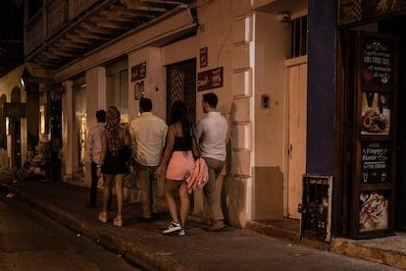

***Fuente:*** *El país 2024*

[*https://elpais.com/america-colombia/2024-04-21/infierno-en-la-cartagena-pobre-la-explotacion-sexual-consentida-desde-la-infancia.html*](https://elpais.com/america-colombia/2024-04-21/infierno-en-la-cartagena-pobre-la-explotacion-sexual-consentida-desde-la-infancia.html)

**Explotación sexual asociada a viajes y turismo en Cartagena, Colombia.[12]**

*“La ciudad de Cartagena de Indias es catalogada como el primer destino turístico preferido por los extranjeros que visitan Colombia y el segundo destino más visitado después de Bogotá, siendo el turismo el primer renglón en la economía de la ciudad. Sin embargo, es a su vez una ciudad receptora de víctimas del conflicto armado en los Montes de María y el Caribe colombiano. Resulta alarmante que cerca del 55% de la población se encuentra por debajo de la línea de miseria. Para octubre de 2006, Acción Social estimaba casi 1.000 familias en situación de desplazamiento, asentadas en el perímetro urbano de Cartagena, de las cuales más de la mitad no accede a ayuda humanitaria. Entre estas, se cuentan cerca de 16.000 menores de 18 años, de los cuales sólo el 23% está vinculado al sistema educativo. Aunque las condiciones socioeconómicas no se constituyen en un factor causal que explique la explotación sexual comercial de niños, niñas y adolescentes, sí es un catalizador de otros factores que se presentan en la ciudad: la erotización de niños, niñas y adolescentes, la cultura machista y de cosificación de la mujer y la falta de conocimiento y sensibilidad frente al carácter prevalente de los derechos de niños, niñas y adolescentes. Lo anterior, no sólo representa factores que facilitan que* *emerja el fenómeno, sino que facilita también que exista un alto nivel de tolerancia y permisividad frente a la problemática. Esto, además, es constantemente reforzado por concepciones erróneas que despojan a las víctimas de su condición de vulnerado en sus derechos para catalogarlos incluso como victimarios.*

*En el sector turístico (Bocagrande, Laguito, Boquilla, Castillo grande, Centro Histórico) son sistemáticamente victimizadas más de 650 menores de 18 años en el comercio sexual siendo de estos el 70% niñas y el 30% niños (según cifras de atención de la Fundación Renacer) inducidos muchas veces por sus propias familias o vecinos u amigos vinculados a actividades económicas informales, muchas de ellas asociadas al contexto turístico (ventas ambulantes en las playas, etc.). Muchos de los niños, niñas y adolescentes que son explotados económicamente en el sector turístico informal son también explotados sexualmente por turistas nacionales y extranjeros.*

*Son diversas las actividades y estrategias realizadas por las instituciones participantes en el sector turístico que se han engranado a fin de contribuir a mitigar los índices de la explotación sexual turística en niños, niñas y adolescentes en la ciudad. Una de las entidades que ha promovido dichas actividades de capacitación para dar respuesta oportuna ante cualquier caso es la Corporación Turismo Cartagena de Indias (CORPOTURISMO).*

*Un ejemplo de su capacidad de reacción ante situaciones de explotación sexual de niños, niñas y adolescentes fue el caso ocurrido en abril de 2015, cuando efectivos de la policía metropolitana de Cartagena pudieron frustrar un paseo a una de las islas cercanas de un hombre de 62 años de edad, oriundo de Boyacá, y una menor de edad entre 14 y 15 años. De acuerdo con la información entregada por CORPOTURISMO, entidad que administra el Muelle La Bodeguita y que es vigilante de los derechos de los menores con la estrategia “La muralla soy yo”, una de sus funcionarias fue quien notó “la extraña pareja” e hizo el llamado para que se reportara a la Policía de infancia y adolescencia.*

*Tras identificar la procedencia de ambas personas y sus edades la policía retuvo a la menor para*

*localizar y entregárselas a sus padres. El hombre quedó libre por falta de denuncia por parte de la adolescente, quien afirmó ser solo una amiga del boyacense. Zully Salazar Fuentes, Presidenta ejecutiva de CORPOTURISMO, manifestó sobre este caso que “aunque no se pudo detener al hombre mayor, al menos evitamos un posible abuso. Todos debemos ser guardianes de lo más valioso de nuestra sociedad: nuestros niños, niñas y adolescentes. Los vigías, que debemos ser todos los cartageneros, podemos alertar a las autoridades y evitar la comisión de este delito” (El Universal, 2016)*

**REPORTES DE ESCNNA EN COLOMBIA**

La Revista Cambio publicó el 27 de mayo de 2024[13] “1.048 niños y niñas han sido atendidos por el ICBF por violencia y explotación sexual comercial en los últimos tres años” Entre 2021 y el 31 de marzo de 2024, ese total de menores ingresaron a procesos administrativos de restablecimiento de derechos, aunque los datos de víctimas son mucho mayores.

La problemática trasciende a Antioquia, Bolívar, Bogotá y el Valle del Cauca, con cifras que aunque alarmantes evidentemente sub registran una penosa realidad en Colombia

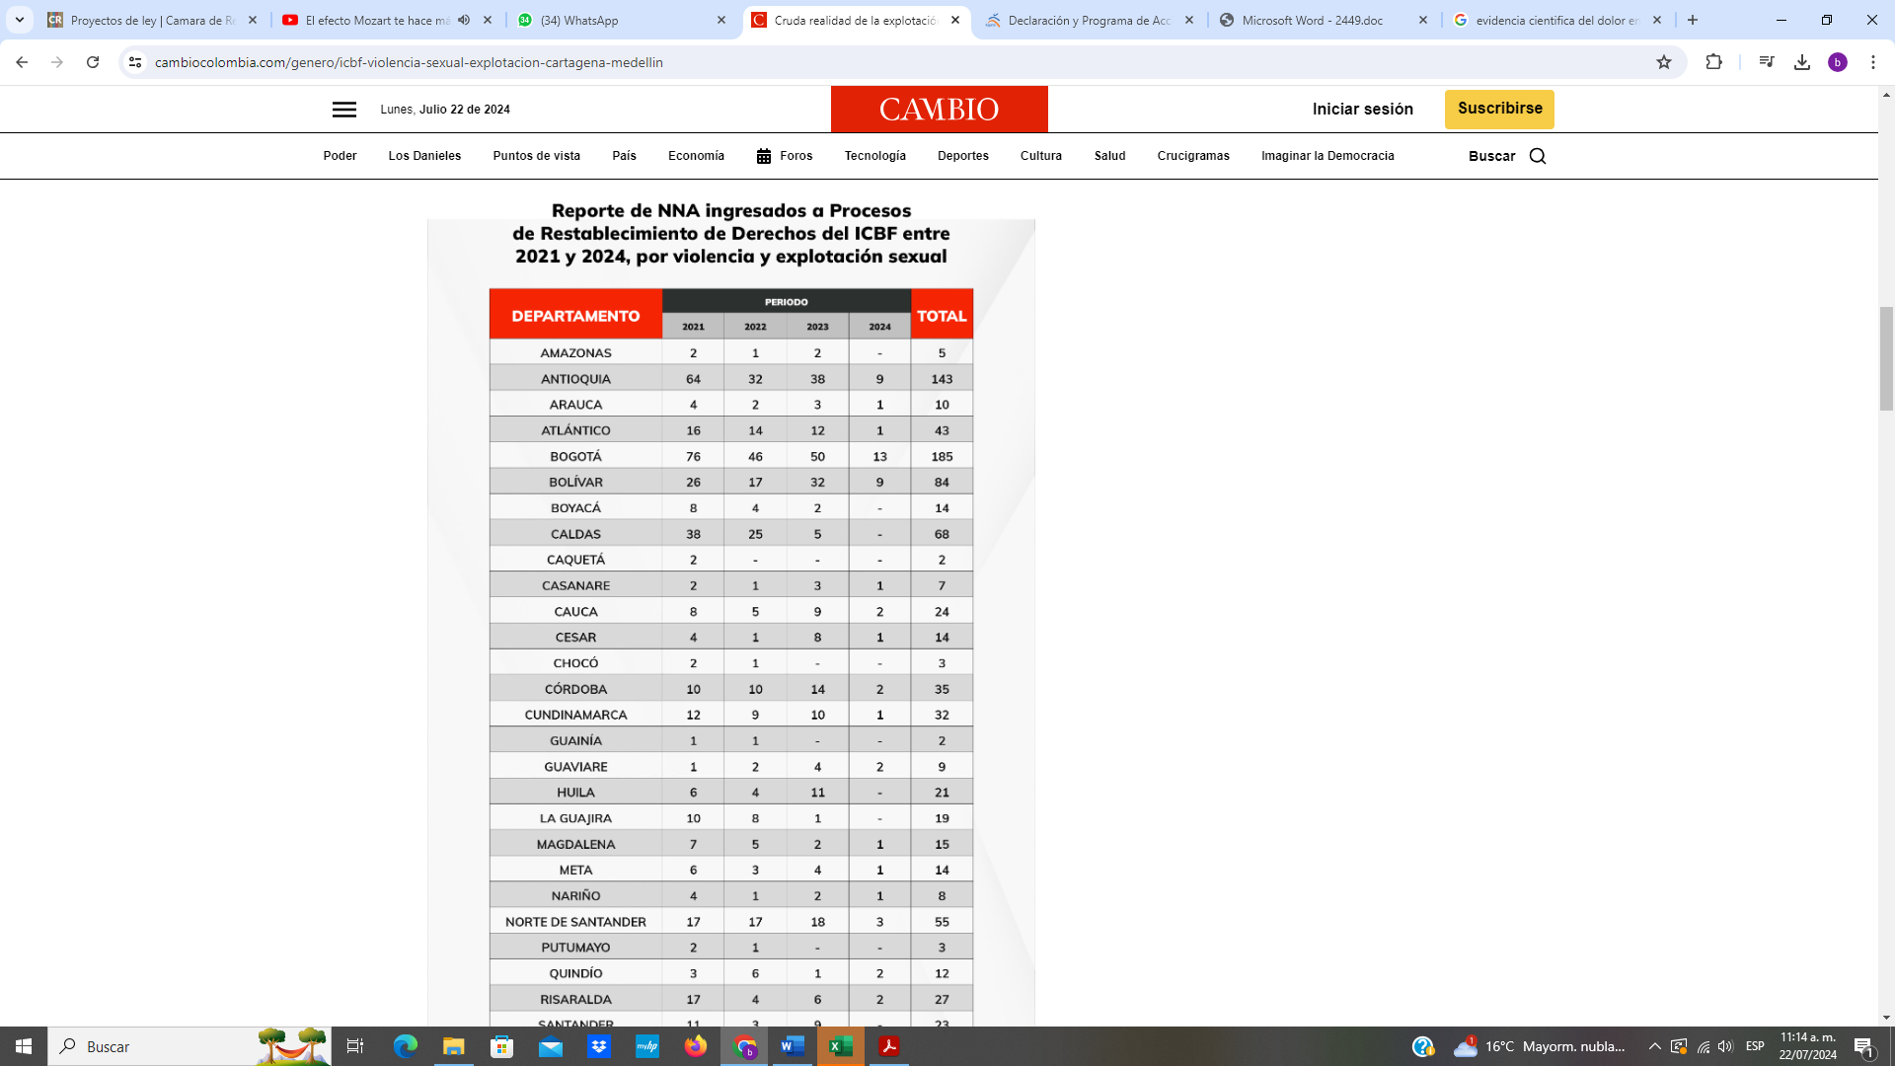

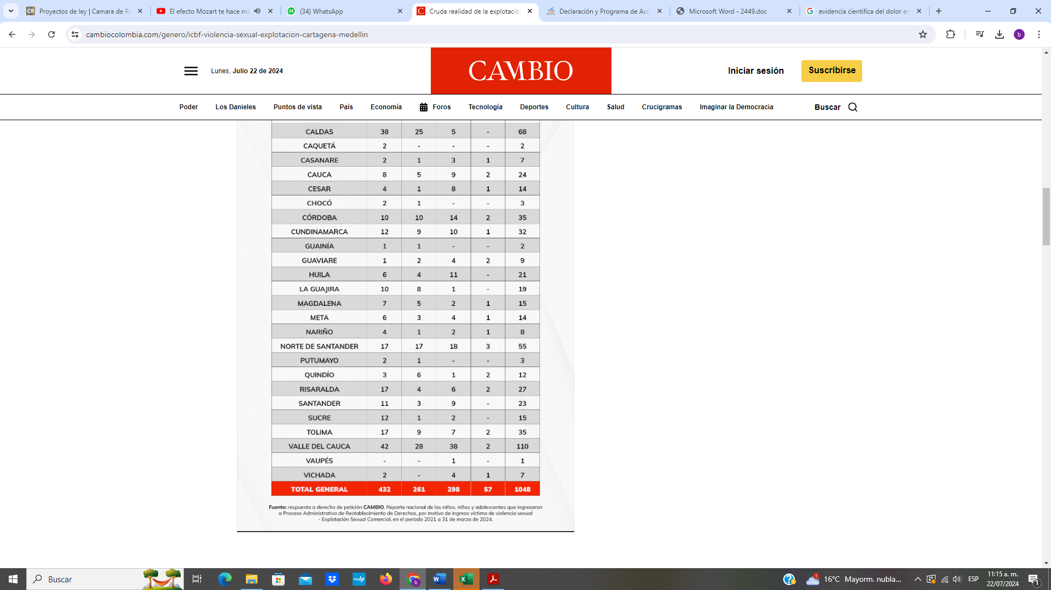

**NECESIDAD Y CONVENIENCIA DEL PROYECTO**

En virtud de lo anteriormente expuesto, los autores consideramos que este proyecto es necesario y urgente para atender con foco territorial las zonas de Colombia que están presentando mayores índices de ESCNNA Y lanzar un plan de emergencia que involucre recursos y competencias de autoridades nacionales y locales de forma coordinada. La niñez y adolescencia de Colombia no puede ser condenada a la explotación sexual por la pobreza, el abuso familiar y la desidia de las autoridades, es hora de actuar y actuar de manera contundente contra este flagelo para brindar oportunidades de un futuro mejor.

**CIRCUNSTANCIAS O EVENTOS QUE PODRÍAN GENERAR CONFLICTOS DE INTERÉS**

De conformidad con lo establecido en el artículo 3° de la Ley 2003 del 19 de noviembre de 2019, que modifica el artículo 291 de la Ley 5ª de 1992, estableciendo la obligación del autor del proyecto de presentar la descripción de las posibles circunstancias o eventos que podrán generar un conflicto de interés para la discusión y votación del proyecto, frente al presente proyecto, se considera que no genera conflictos de interés, dado que se trata de una norma de carácter general.

No obstante, se recuerda que la descripción de los posibles conflictos de interés que se puedan presentar frente al trámite del presente proyecto de ley no exime del deber del Congresista de identificar causales adicionales y manifestarlas previamente a la votación.

En los términos anteriores, en nuestra condición de miembros del Congreso de la República y en uso del derecho consagrado en el artículo 152 de la Constitución Política de Colombia, nos permitimos poner a consideración del honorable Congreso, este proyecto de ley.

De los honorables Congresistas,

**ANDRÉS FELIPE JIMÉNEZ VARGAS NICOLÁS ALBEIRO ECHEVERRY ALVARÁN**

Honorable Representante Honorable Senador

Partido Conservador Partido Conservador

**JULIANA ARAY FRANCO** **FERNANDO DAVID NIÑO MENDOZA**

Representante a la Cámara **H.R PARTIDO CONSERVADOR**  
Departamento de Bolívar

**ANDRES GUILLERMO MONTES CELEDÓN** **JUAN MANUEL CORTÉS DUEÑAS**

Representante a la Cámara Representante a la Cámara Por Santander

Departamento de Bolívar

1. Colón López, Lizeth “EXPLOTACIÓN SEXUAL INFANTIL Y ADOLESCENTE EN LA CIUDAD DE MEDELLÍN CHILD’S AND ADOLESCENT SEXUAL EXPLOITATION IN THE CITY OF MEDELLIN”

   <https://repository.uniminuto.edu/bitstream/10656/3311/1/TTS_ColonLopezLizeth_2015.pdf>
2. : Echeverry-Campuzano, M. (2016). Explotación sexual comercial asociada al turismo en Medellín. 2016 (documento interno-versión preliminar).

   <https://www.medellin.gov.co/es/wp-content/uploads/2021/09/Explotacion-Sexual-comercial-de-Ninos-Ninas-y-Adolescentes-asociada-al-turismo-en-Medellin.pdf>
3. Es por esta razón que hace parte de uno de los delitos priorizados dentro del Plan de Desarrollo 2016- 2019 Medellín cuenta con vos, junto a otras problemáticas consideradas de alto impacto para la ciudad como homicidio, hurto, tráfico de estupefacientes y extorsión.
4. La clasificación que se presenta a continuación se inspira en la tipología de victimarios expuesta en el informe titulado Recomendaciones a partir del análisis de la situación de la explotación sexual comercial de niños, niñas y adolescentes (ESCNNA), modalidad abierta, en la ciudad de Medellín, 2015. Documento que presenta los resultados preliminares del proyecto Comprensión de la explotación sexual comercial de niños, niñas y adolescentes, modalidad abierta, y de la respuesta social y estatal frente a esta problemática, en Medellín, 1990-2016, investigación que es llevada a cabo por la Universidad de Antioquia y la Mesa Intersectorial para la Prevención y Atención de la Explotación Sexual Comercial de Niños, Niñas y Adolescentes). Sin embargo, se realizó una reconstrucción de varios términos y de todas las definiciones, a partir del análisis propio y de la lectura del Código Penal Colombiano.
5. Todas las investigaciones consultadas que mencionan las modalidades de la ESCNNA, coinciden en estas mismas. Algunos de estos estudios son: ICBF & OIM (2014); UNODC & Alcaldía de Medellín (2013); Fundación Plan, Fundación Antonio Restrepo Barco & Fundación Renacer (2006)
6. Los valores que se presentan a continuación pueden estar presentando variaciones constantemente, pues el indicador hace referencia al período en que ocurrió el hecho y no en que ingresa la denuncia. Generalmente, los casos no son denunciados inmediatamente después de su ocurrencia, sino días, meses o –incluso– años después.
7. Cuando el embarazo ocurre entre los 10 y 14 años se denomina infantil, mientras que de 15 a 19 años se le llama embarazo adolescente.
8. Proyecto de la Secretaría de Inclusión Social, Familia y Derechos Humanos de la Alcaldía de Medellín que se encarga de brindar atención integral a las víctimas de ESCNNA.
9. Existe una mayor propensión a la ESCNNA, en el momento en que la familia rechaza al NNA por una orientación sexual o identidad de género distinta a la dominante culturalmente o cuandoel mismo menor de edad se rechaza a sí mismo por esta condición, pues estas situaciones pueden desencadenar en un abandono del hogar (factor de riesgo anteriormente mencionado).
10. <https://www.radionica.rocks/analisis/una-mirada-al-impacto-de-la-explotacion-sexual-de-ninos-ninas-y-adolescentes-en-medellin>
11. Santaeulalia, Inés. 20 de abril de 2024, El País

    <https://elpais.com/america-colombia/2024-04-21/infierno-en-la-cartagena-pobre-la-explotacion-sexual-consentida-desde-la-infancia.html>
12. Pérez Caballero, Alfredo y Ethel Durán, Sonia. “Caracterización social y normativa de la explotación sexual comercial de niños, niñas y adolescentes en Cartagena, Colombia” February 2022, SUMMA Revista disciplinaria en ciencias económicas y sociales 4(1)

    4(1)
13. <https://cambiocolombia.com/genero/icbf-violencia-sexual-explotacion-cartagena-medellin>